Estudo de Viabilidade de Adaptação de Manipulador Robótico para Gêmeo Digital

Leonardo Henrique Camilo Patrão, Eduardo Paciência Godoy, UNESP, Sorocaba, Leonardopatrão80@gmail.com ; eduardo.godoy@unesp.br
Vitor Mendes Caldana, vitor.caldana@ifsp.edu.br

Apresentado no XXXVII Congresso de Iniciação Científica da Unesp – CIC 2025
“Ciência e liberdade de pensamento em uma época de extremos”
INTRODUÇÃO:
Os robôs industriais vão além de simples máquinas: são soluções tecnológicas programáveis e multifuncionais, capazes de executar tarefas simples ou complexas de forma autônoma ou pré-programada. Segundo o Robotics Institute e a IFR, eles se caracterizam como manipuladores reprogramáveis com múltiplos eixos, projetados para movimentar, posicionar e orientar materiais e ferramentas.
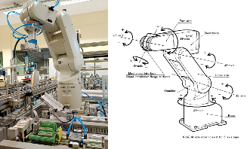
Seu funcionamento ocorre por meio de atuadores (elétricos, pneumáticos etc.), controlados por algoritmos e sistemas de computação, que recebem informações de sensores para adaptar decisões. Na indústria, podem ser classificados principalmente em robôs móveis (capazes de se deslocar pelo ambiente) e robôs manipuladores (fixos, usados em tarefas como montagem e soldagem).
MATERIAL E MÉTODOS:
Contexto: O estudo integra o projeto Digital Twin do FMS Legacy System, com foco no robô MELFA RV-2AJ e seus componentes, utilizando o software COSIMIR INDUSTRIAL 4.1 para simulação 3D e programação offline.
Métodos: Incluem revisão bibliográfica e de manuais, testes práticos de programação e integração com Digital Twin, análise de formatos de arquivos e participação em disciplina de Robótica da UNESP (2024).
Componente | Descrição
Braço Robótico | 5 graus de liberdade, carga até 2 kg, alcance 410 mm, velocidade 2.200 mm/s.
Controlador CR1-571 | Gerencia movimentos, armazena até 88 programas, execução multitarefa, porta RS-232, 16 I/O digitais.
Handheld | Dispositivo portátil para definir posições, modos de movimento: JOINT, TOOL, XYZ, 3-AXE XYZ, CYLINDER.
Garra Pneumática (J6) | Pinça com 3 capacidades de retenção, sensor infravermelho, pressão até 5 bar.
RESULTADOS E DISCUSSÃO: Foram realizados testes de movimentação de peça única e múltiplas peças utilizando o COSIMIR Industrial 4.1 e o robô MELFA RV-2AJ, confirmando a viabilidade da automação. Além disso, os testes foram fundamentais para compreender o funcionamento do sistema e o processo de envio e leitura dos arquivos .POS e .MB4, essenciais para a operação do robô industrial.
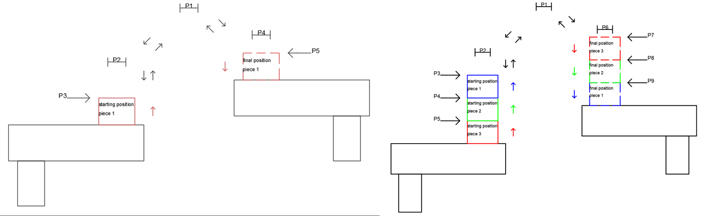
Figura 1. Mapa de movimento dos testes realizados

CONCLUSÕES:
O estudo permitiu avanços significativos na compreensão da programação e funcionamento do robô MELFA RV-2AJ, por meio da análise de manuais, literatura e atividades práticas. Foi possível entender e replicar os arquivos .POS e .MB4 do software COSIMIR INDUSTRIAL 4.1, confirmando a viabilidade do projeto.
O controlador CR1-571 mostrou-se positivo por armazenar múltiplos programas, que podem ser pré-carregados e executados via plataforma Digital Twin/Node-RED. Além disso, controladora CR1-571 fornece feedback da posição atual do robô em 3D, embora ainda seja necessário aprofundar a análise sobre o formato desses dados para integração completa.

AGRADECIMENTOS: Agradecemos ao CNPq, à UNESP e ao IFSP pelo apoio, ao Prof. Dr. Vitor Mendes Caldana pela orientação, e ao Prof. Dr. Mauricio Becerra Vargas que possibilitou o aprendizado necessário por meio das aulas.

REFERÊNCIAS:
GUADALUPE, H. F. L.; ADRIANA, L. C. Documentación y programación de prácticas con el robot industrial RV-2AJ estación 6 del laboratorio móvil de automatización y robótica de la Universidad Veracruzana. Tese (Graduação em Engenharia) – Universidad Veracruzana, 2009. Disponível em: https://www.uv.mx/instru/files/2021/01/TesinaBrazoRobotico-RV2-AJ.pdf. Acesso em: 24 ago. 2025.
KORSOVECZKI, G. et al. Digital twin design of a 5 degrees of freedom industrial robotic arm for engineering education purposes. Measurement: Sensors, v. 2024, p. 101323, 2024. DOI: https://doi.org/10.1016/j.measen.2024.101323.
MITSUBISHI. Manuais técnicos do robô industrial MELFA RV-2AJ e da controladora CR1-571. Mitsubishi Electric, 2002–2024. Disponível em: https://www.mitsubishielectric.com/fa/br_pt/products/rbt/robot/items/vertical/index.html. Acesso em: 24 ago. 2025.

